Egy misztikus hegycsúcs és az emberi lélek kifürkészhetetlensége – Ismeretlen táj bemutató a Vígszínházban
Arthur Schnitzler, a bécsi századforduló egyik legfontosabb írója az Ismeretlen táj (Das weite Land) című művében mély, magával ragadó és kiismerhetetlen karaktereket teremt, és közben hihetetlen pontos látleletet ad egy világról, melyet a hatalom és a másik ember megszerzése iránti vágy irányít. Schnitzler párbeszédei élesek, pontosak és kegyetlenül szellemesen leplezik le az érzelmeiknek kiszolgáltatott emberek öncsalásait: mert valójában mindenki az ismeretlent szeretné meghódítani – legyen az egy hegycsúcs vagy a másik ember lelke. A mű új átiratát Valló Péter rendezésében, Ötvös András, Kovács Patrícia, Wunderlich József, Sághy Tamás, Hegyi Barbara, Steenhuis Raul, Orosz Ákos, Virágh Panna, Balázsovits Edit, Szász Júlia, Ertl Zsombor, Bölkény Balázs, Gyöngyösi Zoltán, László Rebeka, Laczkó Bálint és Rigó Mária szereplésével december 5-én mutatják be a Vígszínházban.
Arthur Schnitzler (1862-1931) orvos és drámaíró – és ez a párosítás különösen szerencsés, ha az ember a lelket kutatja, vagyis arról ír. Különös érzékenységgel ábrázolja ugyanis az emberi lélek rejtett, irracionális impulzusait, a vágy és a bűntudat dinamikáját, valamint a társas kapcsolatok gyakran önámító mechanizmusait. Traumnovelle című műve ihlette és inspirálta a Tágra zárt szemek című Stanley Kubrick-filmet, míg Magyarországon a színházak legtöbbet az Anatolt és a Körtáncot, pontosabban annak Kornis Mihály által átdolgozott változatát, a Körmagyart játsszák.
„Az Ismeretlen táj igazi vígszínházi darab. Olyan, ami az elmúlt 130 évben meghatározta a színház karakterét. A színészekről szól. A felszínen szerelmi válságokat látunk, valójában azonban a polgári középosztály és a társadalom erkölcsi- és értékválságáról mesél. A középpontjában az az útkeresés áll, hogy miként lehet ezekből a válsághelyzetekből kilábalni. Az eredeti mű két helyen játszódik, mi az egészet áttettük egy Bécshez közeli alpesi szállodába, ahonnan egy kétnapos út indul a hegycsúcsra. A hegy folyamatos jelenléte ugyanis nagyon sokat hozzátesz az előadáshoz. Az emberi kitettség szimbóluma. Megmutatja, hogy az ember milyen apró porszem a teremtett világban, és a lélek pont olyan veszedelmes és ismeretlen táj, mint ez a hegy” – emeli ki Valló Péter.
A történet szerint bár mindenki pihenni jött az alpesi szállodába, senki nem talál nyugalmat, pedig a körülmények adottak lennének a tökéletes kikapcsolódáshoz. Házaspárok, barátok, üzletfelek és művészek nyaralnak együtt, már nem először, de talán most utoljára, mert ezen a nyáron néhányuk sorsa menthetetlenül és végzetesen összegabalyodik. A levegő szenvedélytől fülledt: szerelem, harag, féltékenység, bűntudat, árulás és hűtlenség keveredik benne. Ebben a világban a nyugalom olyan luxus, amit csak kevesen engedhetnek meg maguknak.
A főszereplő gyógyszergyáros szerepében Ötvös Andrást láthatjuk, feleségét pedig Kovács Patrícia játssza.
„Nagyon lecsupaszítva éreztem magam sokáig a próbafolyamatban, mert az ember zavarban van attól, amikor hirtelen semmi másra nem lehet figyelni, csak arra, ami legbelül van. A Wunderlich József által játszott figura és az én karakterem a barátság és a szerelmi hűség mintaképei. Nem árulok el nagy titkot, ha elmondom, ők is csalódnak ezekben. Ebben a színdarabban ugyanis az élet olyan helyzetekbe dobja a szereplőket, amik miatt már nem tudnak az elveik szerint élni.” – meséli Kovács Patrícia.
„Azt gondolom, az ember azért lesz színész, hogy ilyen szerepeket játsszon. Ma azt mondanánk, hogy Friedrich Hofreiter életközépi válságban van. Az osztrák középosztály felső részéhez tartozik, nem veszi el az energiáját a napi megélhetés, elvileg a csúcson van, de ő a B oldalon érzi magát. Nagyon szeretné, ha történne vele valami, ami ebből a válságból kiszakítja. És ez az ember felmegy a hegyre, ahol vagy leesik, vagy rájön arra, mit kell csinálnia. S érkezik egy váratlan szerelem, ami teljesen felborít mindent. Végre az életében kap egy útmutatást, de kiderül, hogy az sem működik. A viszonyok bonyolultak ebben a darabban: itt nem azért csalnak meg valakit, mert nem szeretik. Friedrichet is mély és igaz szövetség köti a feleségéhez. Azonban az erkölcsi rend és az egész meglévő világrend totálisan felbomlóban van. Ezért nagyon aktuális ez az előadás.” – teszi hozzá Ötvös András.
Az Ismeretlen táj december 5-től látható a Vígszínházban.
Ismeretlen tájtragikomédia
Lőrinczy Attila fordítása alapján a vígszínházi változatot készítette Kovács Krisztina és Valló Péter
Friedrich Hofreiter, gyógyszergyáros: Ötvös András
Genia, a felesége: Kovács Patrícia
Dr. Mauer, orvos: Wunderlich József
Dr. von Aigner, szállodatulajdonos: Sághy Tamás
Anna Meinhold, színésznő: Hegyi Barbara
Otto, a fia: Steenhuis Raul e.h.
Netter, bankár: Orosz Ákos
Adele, a felesége: Virágh Panna m.v.
Frau von Wahl: Balázsovits Edit
Erna, a lánya: Szász Júlia
Gustav, a fia: Ertl Zsombor
Stanzides, kapitány: Bölkény Balázs
Rhon, író: Gyöngyösi Zoltán
Marie, a felesége: László Rebeka e.h.
Paul: Laczkó Bálint e.h.
Ida Meyer: Rigó Mária e.h.
További szereplők: Holló-Zsadányi Norman, Pap Jeromos, Magyar Lili Anna, Tóth Brigitta, Tóth Klaudia
Díszlettervező: Valló Péter, Garai Gréta
Jelmeztervező: Kálmán Eszter
Dramaturg: Kovács Krisztina
Világítástervező: Csontos Balázs
Zenei szerkesztő: Hajdu Gábor
Dramaturg-gyakornok: Orosz-Bogdán Noémi
Ügyelő: Terjék Attila, Varga Miklós
Súgó: Gál Tünde
Rendezőasszisztens: Efstratiadu Zoé
Rendező: Valló Péter
További információ: https://vigszinhaz.hu/hu/produkciok/ismeretlen-taj
Sajtókapcsolat:
- sajto@vigszinhaz.hu
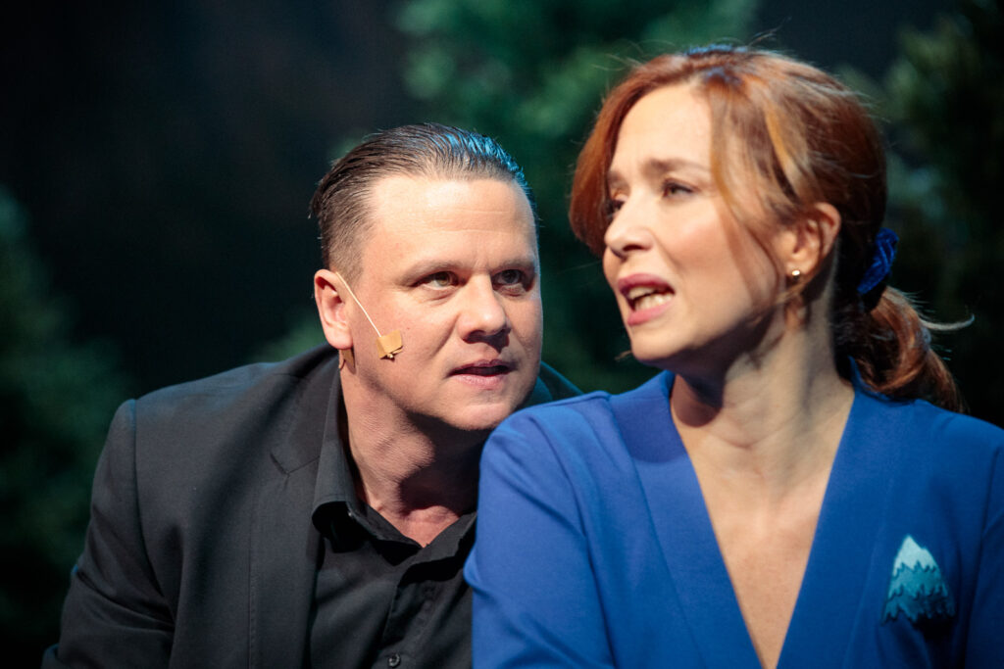 | © Vígszínház - Dömölky Dániel
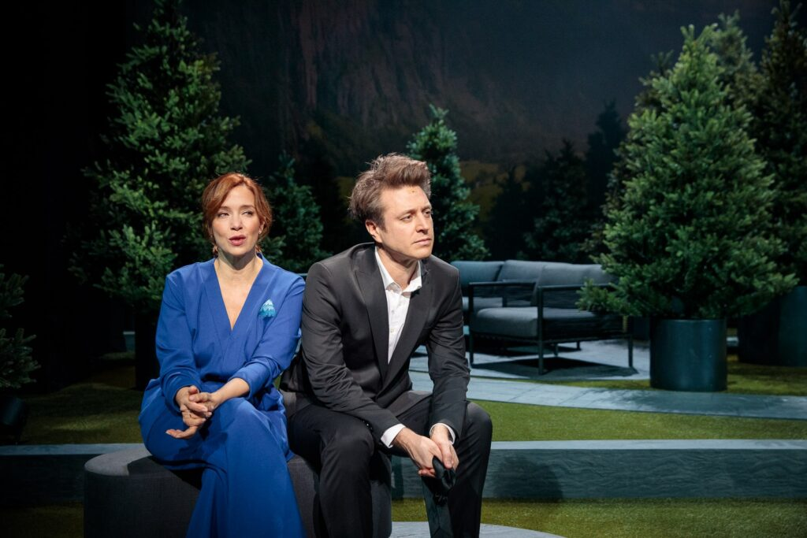 | © Vígszínház - Dömölky Dániel
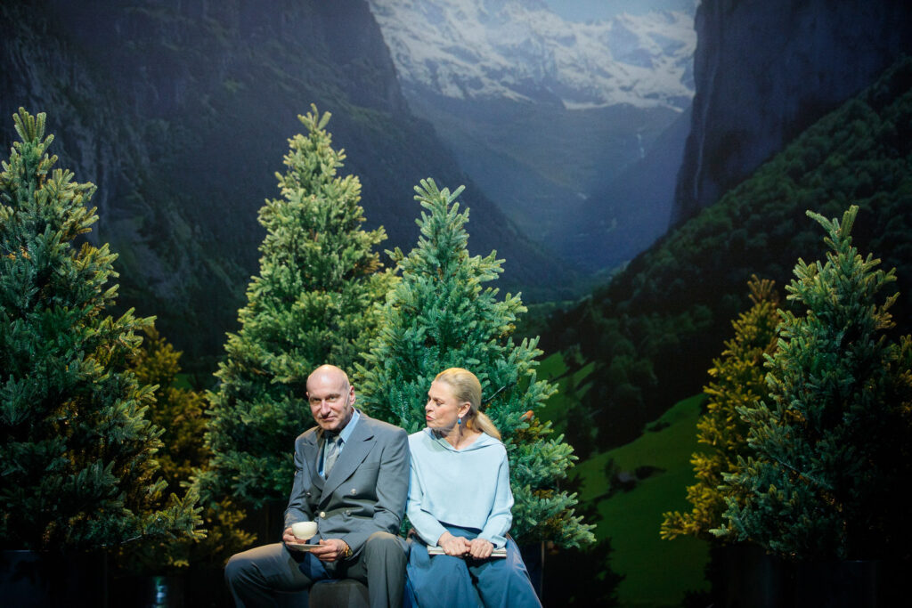 | © Vígszínház - Dömölky Dániel
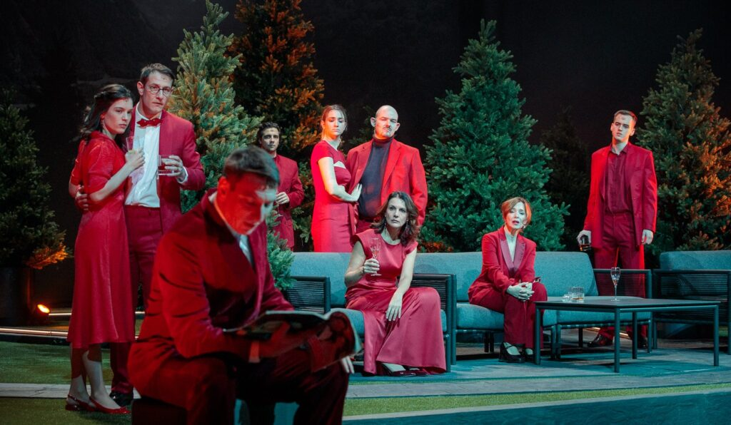 | © Vígszínház - Dömölky Dániel
Eredeti tartalom: Vígszínház
Továbbította: Helló Sajtó! Üzleti Sajtószolgálat
Ez a sajtóközlemény a következő linken érhető el:

